软件工程

班级：软工1504班
学号：U201517084
姓名：董钟骏

Project1：In a box bounded by [-1, 1], given m balloons(they cannot overlap) with variable radio r and position mu, find the optimal value of r and mu which maximize sum r^2.
算法：我们利用两个集合来解决问题；集合1用于保存结果，即确定找出的这些圆，集合2用于保存待查的圆；
首先，显然可以把最大的圆（r = 1）加入集合1，接着最大的圆与box的边界的空隙可以找到最大的四个圆，由于对称性，我们只考虑这四个中任意一个，记做圆A，此时集合2为空，直接将加入和集合2，在集合1中加入四个圆A。
集合2中现在只有一个圆A，对A进行搜索，在剩下的间隙中可以找到三个极大圆，搜索完毕后把A从集合2中去除，把这三个极大圆进行排序，把最大的一个圆记做圆B，在集合1中加入四个圆B，对圆B进行搜索，又得到三个极大圆，把B从集合2中去除，利用插入排序，按大小把这三个圆插入集合2，对最大的圆进行同样（同对B）的操作，直到集合1中有m个圆为止。

测试结果：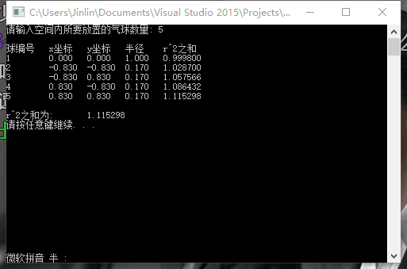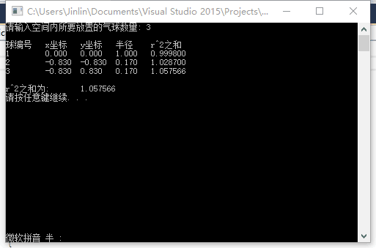 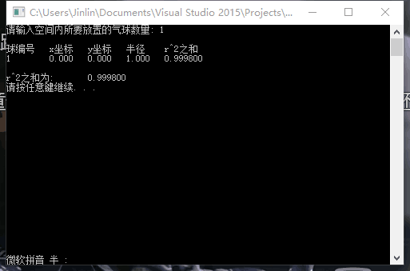
结论：
对于任意大于0的m，都可以找到最大值

